METODIKA výstav v Galerii Věda a umění
Akademie věd České republiky

- Charakteristika galerie

- Galerie Věda a umění Akademie věd České republiky (dále jen „GAV“) je určena k prezentaci vědeckých výsledků pracovišť Akademie věd České republiky (dále jen „AV ČR“) prostřednictvím uměleckého ztvárnění. Navazuje na tradici České akademie věd a umění založené v roce 1890. Jejím zřizovatelem je Středisko společných činností AV ČR, v. v. i. (dále jen „SSČ“), jehož úkolem je organizování popularizačních i uměleckých výstav a provoz výstavního sálu GAV.

- GAV sídlí na adrese: Národní 1009/3, Praha 1, 110 00 (hlavní budova AV ČR).

- GAV je otevřena široké veřejnosti v pracovní dny 10–18 hodin.
GAV je přístupná zdarma.

- Doba trvání výstavy v GAV je v rozmezí 2–4 měsíců, není-li stanoveno jinak v Dohodě o spolupráci se SSČ (viz příloha č. 1).

- Kontaktní osoba:
Johana Studničková
kurátorka výstav
Odbor popularizace vědy
Středisko společných činností AV ČR
adresa: Národní 1009/3, 110 00, Praha 1
tel: 221 403 437
mobil: +420 730 598 533
e-mail: studnickova@ssc.cas.cz.

6) Výstavní prostor má rozlohu 117 m² a má následující specifika:
  - instalace do prostoru,
  - pouze závěsný systém s lanky (není možné vrtat do zdi či provádět jiné úpravy nebo manipulace s prostorem – památkové chráněno).

- Podmínky pro uspořádání výstavy v GAV

- Výstava musí představovat umělecké zpracování vědeckých výsledků, je kladen důraz na vyvážený podíl vědy a umění.

- Výstava musí být zařazena do výstavního plánu na daný kalendářní rok. Výstavní plán schvaluje Akademická rada AV ČR.

- Postup realizace výstavy v GAV

- Pracoviště AV ČR, které se uchází o výstavu v GAV, dodá anotaci výstavy, která bude posléze součástí výstavního plánu, členovi Akademické rady AV ČR odpovědnému za prezentaci a propagaci výsledků činnosti AV ČR a komunikaci s veřejností. Po schválení Akademickou radou AV ČR bude pracoviště vyrozuměno o výsledku (popř. termínu konání) příslušným členem Akademické rady.

- Pracoviště AV ČR, které se uchází o výstavu v GAV, uzavírá se SSČ Dohodu
o spolupráci (vzor v příloze č. 1), ve které budou uvedeny závazné podmínky realizace výstavy.
Dohoda se uzavírá mezi pracovištěm AV ČR a SSČ nejpozději 8 kalendářních měsíců před zahájením výstavy.
Součástí dohody je i harmonogram výstavy (příloha č. 2), který bude obsahovat závazný časový plán.

- Pracoviště AV ČR si v rámci přípravy své výstavy včas naplánuje, připraví a zajistí (případně konzultuje, koordinuje a domluví se SSČ):
a) téma a následně anotaci – stručnou charakteristiku výstavy – viz bod. III. odst. 1,
b) scénář výstavy (včetně informačních textů a podkladů),
c) název výstavy,
d) případné překladatelské služby,
e) termín,
f) osobu odpovědnou za pracoviště AV ČR (koordinátora),
g) instituce, ze kterých budou vypůjčeny exponáty (pracoviště AV ČR předjedná zápůjčky, SSČ zajistí smluvní náležitosti),
h) technické řešení (např. instalace na panelech atp.),
i) mobiliář a další potřebné vybavení (využití mobiliáře SSČ anebo mobiliáře vlastního; viz příloha č. 4),
j) obsah vernisáže (řečníky, doprovodný program v rámci vernisáže),
k) doprovodný program (komentované prohlídky, workshopy atp.).

- SSČ zajišťuje:
a) kurátora výstavy,
b) architektonické zpracování výstavy,
c) výběrové řízení realizační firmy,
c) grafický vizuál výstavy a tisky (plakáty, pozvánky atp.),
d) jazykovou korekturu veškerých textů spojených s výstavou,
e) případné využití mobiliáře SSČ (příloha č. 4),
f) smlouvy související s realizací výstavy v GAV,
g) dopravu vystavovaných exponátů,
h) instalaci výstavy,
i) konzultace tématu a obsahu výstavy,
j) propagaci v rámci webových stránek a sociálních sítí AV ČR a GAV a šíření tiskové zprávy,
k) vernisáž po organizační stránce,
l) fotografická dokumentace výstavy,
m) průběh výstavy (ostraha, doprovodný program),
n) deinstalaci výstavy.

- Jednotlivé kroky k realizaci výstavy:
a) zaslání anotace členu Akademické rady AV ČR odpovědnému za prezentaci a propagaci výsledků činnosti AV ČR a komunikaci s veřejností – schválení výstavy Akademickou radou AV ČR,
b) uzavření Dohody o spolupráci se SSČ,
c) vytvoření scénáře,
d) sběr materiálu,
e) rozpočet (produkce, provoz výstavy, instalace atp.),
f) řešení architektonické stránky výstavy (spolupráce s architektem),
g) vizuální stránka výstavy (spolupráce s grafikem, návrhy na plakáty, pozvánky, jazykové korektury textů atp.),
h) příprava a výroba výstavy,
i) svoz a instalace (zajištění dopravy, samotná instalace výstavy),
j) propagace (tisková zpráva, umístění informací na web AV ČR a volnočasové portály),
k) zajištění vernisáže (občerstvení, moderátor),
l) fotografická dokumentace výstavy,
m) deinstalace výstavy,
n) vyúčtování výstavy.

- Přílohy

Dohoda o spolupráci se SSČ (Příloha č. 1)
Soubor zvlášť – Závazný vzor
Harmonogram přípravy výstav v Galerii Věda a umění (Příloha č. 2)

ČAS | ÚKOL
6 měsíců do výstavy | Scénář výstavy včetně případného technického řešení
5 měsíců do výstavy | Příprava jednotlivých prvků výstavy
4 měsíce do výstavy | Finální texty (tiráž, doprovodné texty, popisky, překlady)
4–3 měsíce do | Architektonický a grafický návrh
3 měsíce do výstavy | Schválení grafického vizuálu výstavy + finální podoba expozice + výběrové řízení realizační firmy + smlouvy o výpůjčkách vystavených předmětů
2 měsíce do výstavy | Navržený doprovodný program
1–2 měsíce do výstavy | Výroba výstavy
1 měsíc do výstavy | Výroba letáků a pozvánek + tisková zpráva
3 týdny do výstavy | Scénář vernisáže + řečníci
2 týdny – 4 dny do výstavy | Instalace výstavy, rozesílání pozvánek na vernisáž, doprava exponátů
1 den do výstavy | Vernisáž

Plán výstavního prostoru GAV (Příloha č. 3)

pro výstavy je k dispozici výstavní plocha cca 9 × 13 m

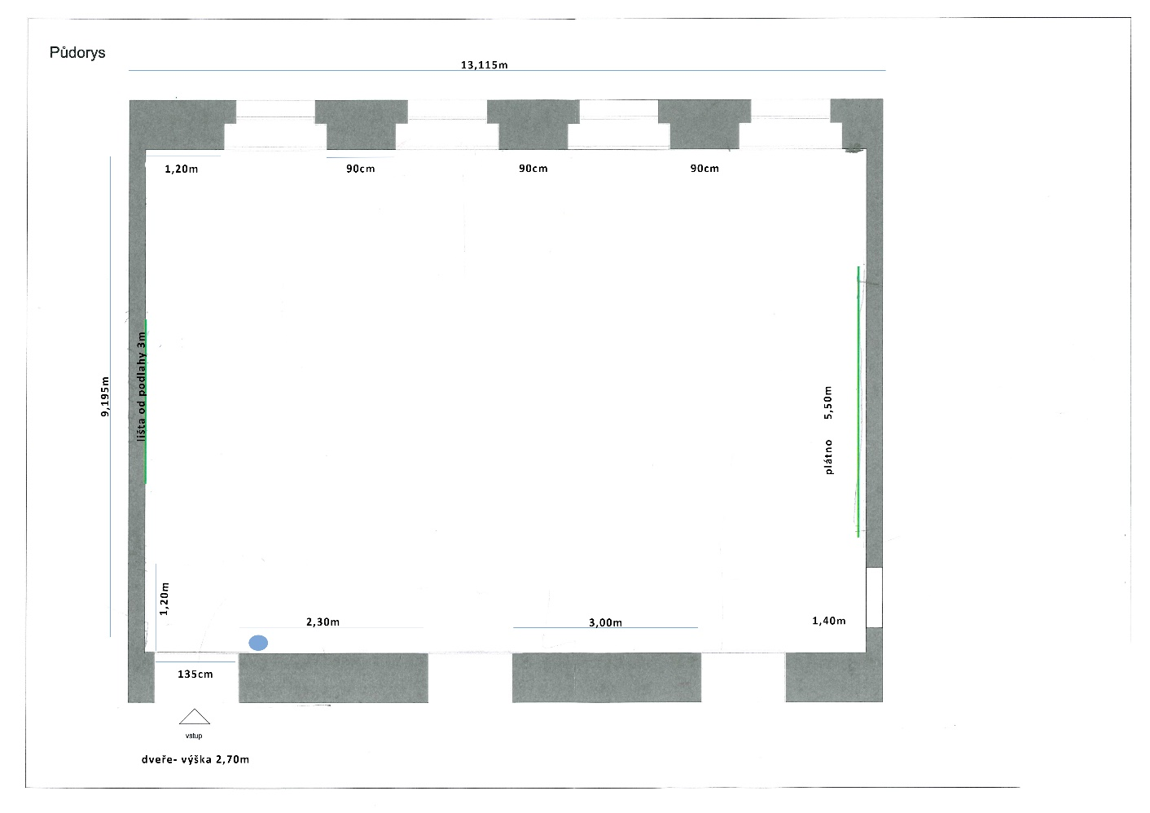

Mobiliář SSČ pro výstavy (Příloha č. 4)

Malířské stojany | 30 ks
Projekční plátno | 1 ks
Projektor pevný na plátno | 2 ks
Projektor | 2 ks
Televize | 2 ks
Tablet iPad | 2 ks
Tablet menší | 5 ks
Trojúhelníkové panely | 5 ks | 102 × 280 cm
Prosklené vitríny – nízké | 10 ks | výška 90 cm, šířka 70 cm, délka 150 cm, hloubka 20 cm
Prosklené vitríny – vysoké | 5 ks | výška 200 cm, hloubka 80 cm, délka 62 cm, šířka 62 cm

